Преимущества получения государственных услуг через портал gosuslugi.ru

Наряду с возможностью личного обращения гражданина напрямую в государственные и муниципальные учреждения, у жителей города Когалыма появилась возможность обратиться в Многофункциональный центр предоставления государственных и муниципальных услуг.
Но в современном информационном веке получить государственные и муниципальные услуги можно и посредством использования портала государственных услуг gosuslugi.ru. Подать электронное обращение Вы сможете в любое время, независимо от времени суток, праздничных и выходных дней, через любой компьютер, планшет или мобильный телефон, имеющих допуск к сети Интернет. Чтобы получить услугу, Вам не придется выходить из дома. Достаточно только отправить электронное заявление и необходимый перечень документов через портал государственных услуг. В дальнейшем Вы просто наблюдаете за ходом исполнения и состоянием своего обращения.
Портал является единой точкой доступа к информационным системам ведомств. В соответствии с законодательством Российской Федерации портал предоставляет информацию об услугах и ведомствах из федерального реестра госуслуг. При оказании электронных услуг портал использует систему межведомственного взаимодействия и информационную систему ведомств для обработки электронного заявления.
Портал предназначен для физических и юридических лиц, предпринимателей и иностранных граждан.
Портал государственных услуг предназначен для предоставления информации о государственных и муниципальных услугах, функциях, ведомствах, а также для оказания услуг в электронном виде. С его помощью Вы сможете:
- получить услугу в электронном виде;
- получить информацию о государственной или муниципальной услуге, месте получения, стоимости, сроках оказания и образцах документов;
- получить информацию о государственных и муниципальных учреждениях.
Чтобы иметь возможность подавать заявления о получении государственной или муниципальной услуги в электронном виде, гражданин должен на портале государственных услуг gosuslugi.ru зарегистрировать личный кабинет.
Для регистрации личного кабинета на сайте gosuslugi.ru понадобится только Ваш СНИЛС (номер пенсионного страхового свидетельства), адрес электронной почты и номер мобильного телефона.
После регистрации личного кабинета Вы получите код активации. В городе Когалыме доступны следующие способы активации:
- получив письмо через Почту России (срок доставки – до 2-х недель);
- в ближайших центрах обслуживания «Ростелеком» в городах Сургут и Ханты-Мансийск (в городе Когалым данные услуги «Ростелеком» не оказывает);
- подтвердить свою личность Вы можете через электронную подпись или электронную универсальную карту (УЭК).
У портала есть версия для слабовидящих людей.
Также для обладателей смартфонов и планшетов разработаны бесплатные приложения портала госуслуг на базе Android, iOS, Windows Phone и Windows 8.
С помощью портала Вы сможете воспользоваться многими популярными сервисами:
- получить загранпаспорт;
- оплатить штрафы ГИБДД;
- получить информацию о состоянии лицевого счета в Пенсионный фонд Российской Федерации;
- узнать о пенсионных накоплениях;
- получить историю обращений в Пенсионный фонд Российской Федерации;
- узнать налоговую задолженность;
- отправить налоговую декларацию;
- зарегистрировать автомобиль;
- снять транспортное средство с регистрации;
- получить информацию по исполнительным производствам;
- получить справку о ходе/отсутствии исполнительного производства;
- пройти регистрацию по месту жительства или по месту пребывания;
- поменять паспорт Российской Федерации в 20 или 45 лет;
- получить адресно-справочную информацию и многие другие услуги.
Для Вашего удобства все услуги разбиты по категориям.
Также через портал госуслуг можно оплачивать различные виды государственных пошлин и сборов. При оплате государственных пошлин банковскими картами комиссия не взимается. При оплате штрафов ГИБДД комиссия составит не более 1% от суммы платежа. На портале госуслуг можно оплатить:
- требования по исполнительным листам Федеральной службы судебных приставов;
- госпошлины по услугам: «государственная регистрация автомототранспортных средств и прицепов к ним», «приём квалификационных экзаменов и выдача водительских удостоверений» (ГИБДД МВД России);
- штрафы ГИБДД;
- услуги ЖКХ и многое другое.
Оплата производится картами международных платежных систем Visa и MasterCard, а также электронными деньгами и со счетов сотовых операторов (МТС, Билайн, Мегафон, Ростелеком/Utel и др.).
В городе Когалыме, отправляя запрос через портал gosuslugi.ru, Вы сможете получить следующие муниципальные услуги:
- приобретение бесплатно земельного участка, находящегося в муниципальной собственности, для индивидуального жилищного строительства;
- получение уведомления о согласовании перевода нежилого помещения в жилое;
- прием заявлений и выдача документов о согласовании схемы расположения земельного участка на кадастровом плане;
- выдача разрешений на право организации розничного рынка;
- прием заявлений, документов, а также постановка граждан на учет в качестве нуждающихся в жилых помещениях;
- выдача разрешений на переустройство, перепланировку жилых помещений, согласование переустройства, перепланировки жилых помещений;
- выдача предписания о демонтаже самовольно установленных рекламных конструкций;
- получение разрешения на ввод в эксплуатацию линейного объекта;
- оформление и выдача градостроительных планов земельных участков;
- получение разрешения на строительство.
А теперь подведем главные преимущества использования портала государственных услуг gosuslugi.ru:
- круглосуточная доступность;
- получение услуги из любого удобного для вас места;
- доступность сервисов по регистрационным данным портала;
- нет необходимости ждать письменного подтверждения;
- получение всеобъемлющей информации по интересующей вас теме;
- отсутствие очередей;
- присутствие службы поддержки;
- встроенная система оплаты;
- отсутствие коррупции, т.к. заявитель не обращается напрямую в ведомство для получения услуги;
- фиксированный срок получения услуги;
- возможность обжалования результатов получения услуги.

Приложение 1
Как зарегистрироваться
на портале государственных услуг www.gosuslugi.ru?
(Информация для жителей и гостей города Когалыма)
Этап 1
Регистрация на портале государственных услуг www.gosuslugi.ru интуитивно понятна и не займет у вас больше 5-х минут свободного времени.
Вам понадобится ваше Страховое свидетельство обязательного пенсионного страхования.
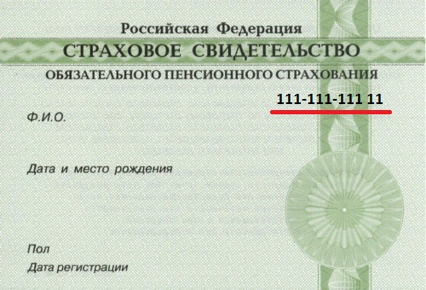
Для регистрации потребуется ваш страховой номер индивидуального лицевого счета (СНИЛС)
Этап 2
Зайдите на сайт www.gosuslugi.ru и в правом верхнем углу нажмите на кнопку Регистрация.
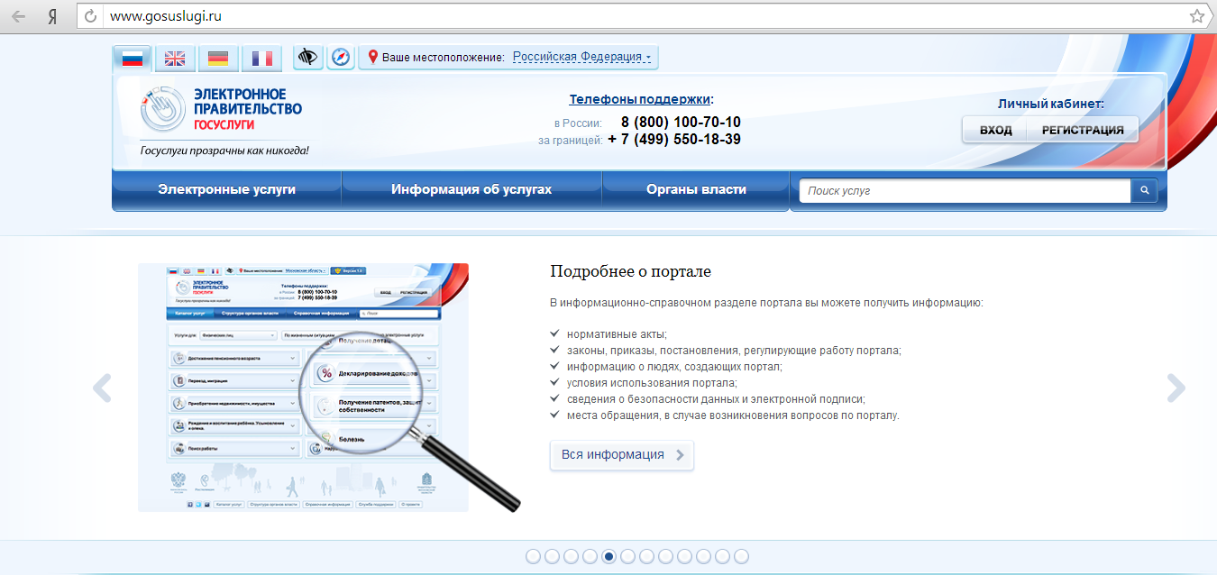

Этап 3
На открывшейся странице нажмите на верхнюю левую вкладку Граждане РФ, а затем на нижнюю кнопку Далее >.
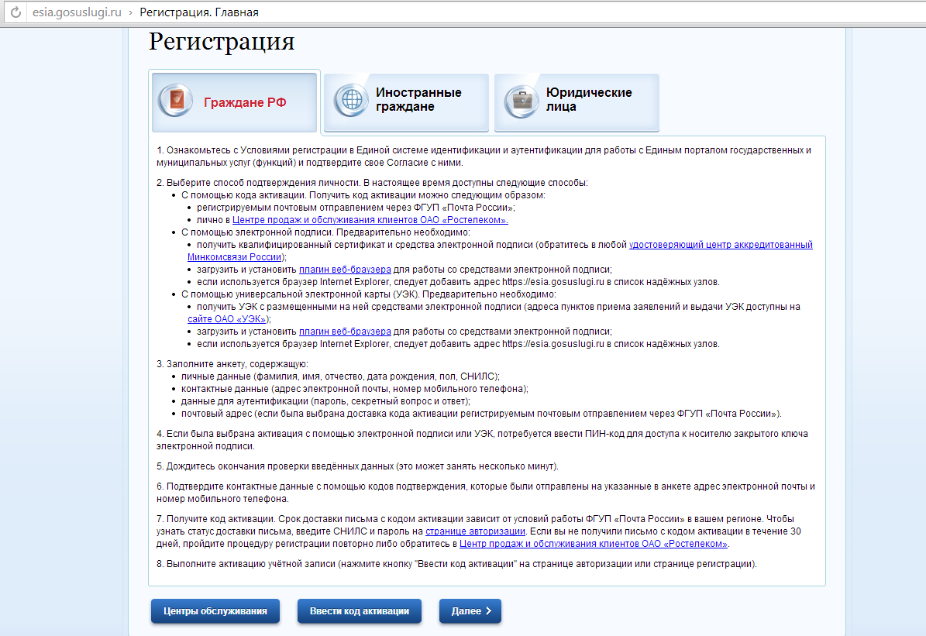
Этап 4
На следующей странице прочитайте условия работы с порталом и в случае согласия нажмите на пустой квадрат внизу страницы слева от надписи Подтвердить. Затем нажмите на кнопку Далее >.
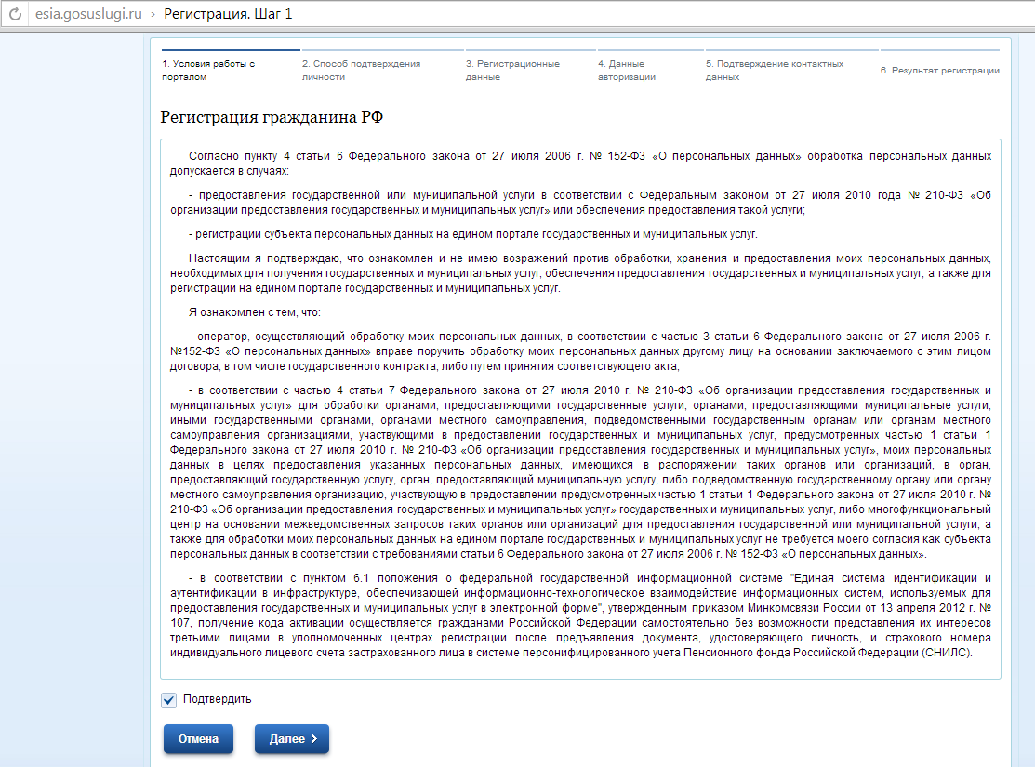
Этап 5
Для подтверждения вашей личности из четырех предложенных вариантов выберите Получить код активации через Почту России (в дальнейшем при регистрации будем использовать этот способ). Время доставки почтового отправления – до 2-х недель.
Получить код активации, а также электронную подпись, вы сможете в ближайших центрах обслуживания «Ростелеком» в городах Сургут и Ханты-Мансийск (в городе Когалым данные услуги «Ростелеком» не оказывает).
В случае, если вы можете подтвердить свою личность с помощью электронной подписи или электронной универсальной карты (УЭК) - выберите третий или четвертый вариант соответственно.
Затем нажмите на кнопку Далее >.
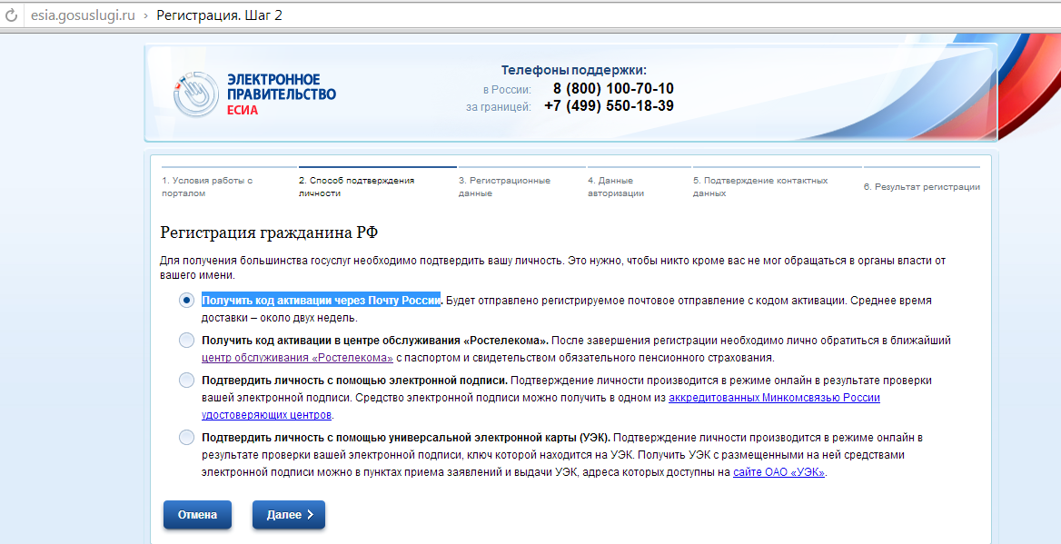
Этап 6
Следующий этап на открывшейся странице – это заполнение ваших регистрационных данных. Внимательно заполните следующие поля:
- Фамилия;
- Имя;
- Отчество;
- Дата рождения;
- Пол;
- СНИЛС (см. этап 1);
- Электронная почта;
- Номер вашего мобильного телефона;
- Адрес доставки кода активации (при выборе на этапе 5 получение кода активации через Почту России):
Проверьте свои данные и нажмите кнопку Далее >.
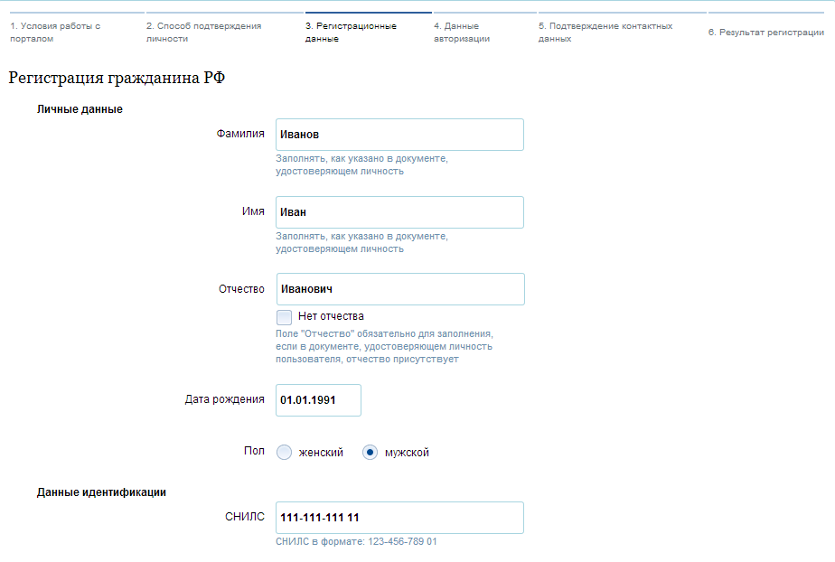
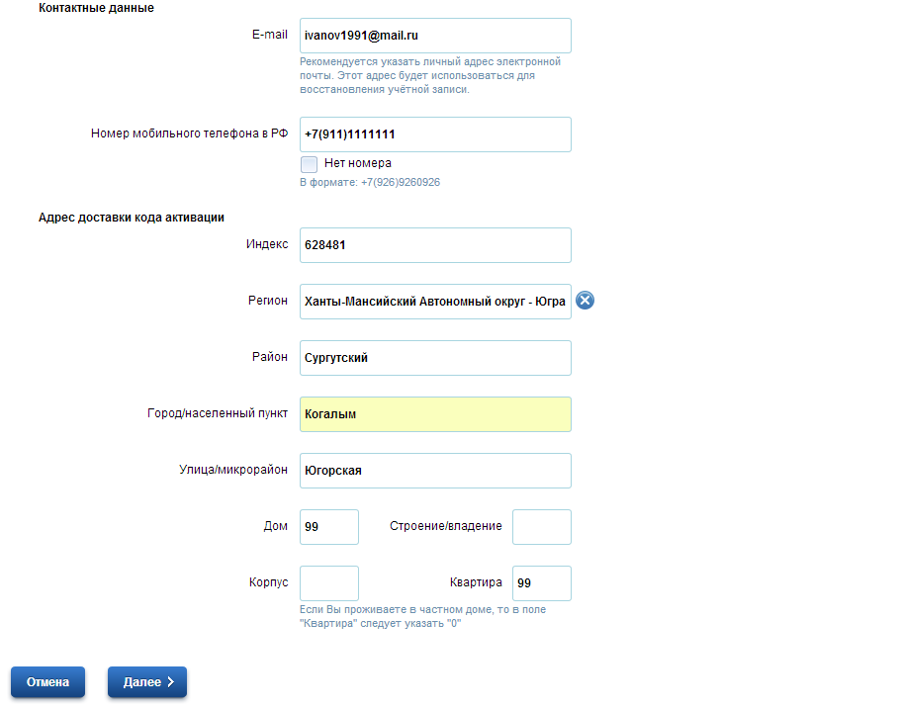
Этап 7
Следующий этап – это заполнение данных авторизации. Внимательно заполните следующие поля:
- Пароль (должен содержать в себе цифры и латинские буквы, при этом длина пароля должна быть не менее 8 и не более 30 символов, пример пароля: as34re56jv89). Внимание: запомните свой пароль!!!;
- Подтверждение пароля;
- Контрольный вопрос (например: Девичья фамилия матери);
- Ответ на контрольный вопрос;
- Код на изображении.
Проверьте свои данные и нажмите кнопку Далее >.
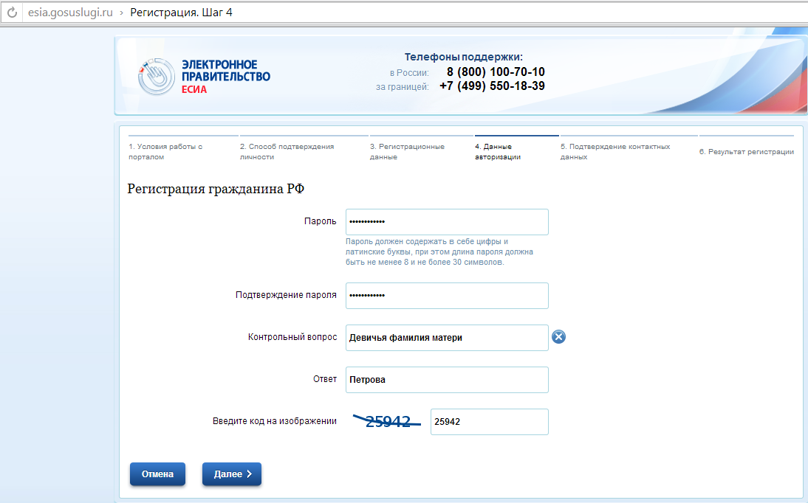
Этап 8
На ваш номер телефона, указанный на этапе 6, придет шестизначный код подтверждения:
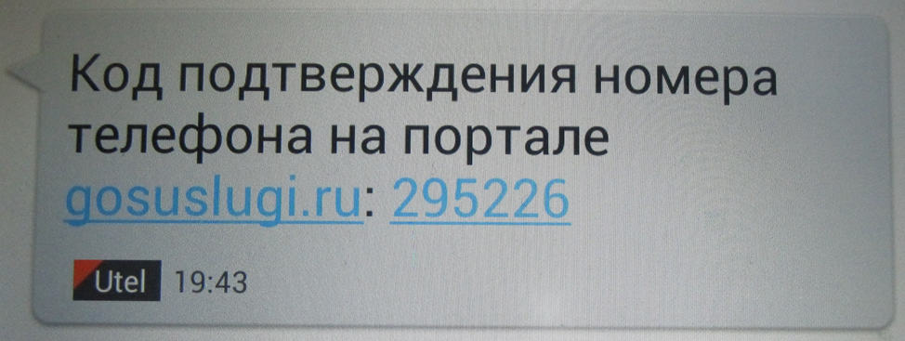
Также на вашу электронную почту, указанную на этапе 6, придет сообщение с кодом подтверждения:
Здравствуйте, Иванов Иван Иванович!

Вы указали этот адрес электронной почты в своём личном кабинете на Едином портале государственных услуг. В целях вашей безопасности необходимо подтвердить, что у вас есть доступ к указанному адресу электронной почты. Для этого введите в личном кабинете следующий код подтверждения:
829070

С уважением,
Единая система идентификации и аутентификации

Введите полученный коды активации на вновь открывшейся странице и нажмите кнопку Далее >:
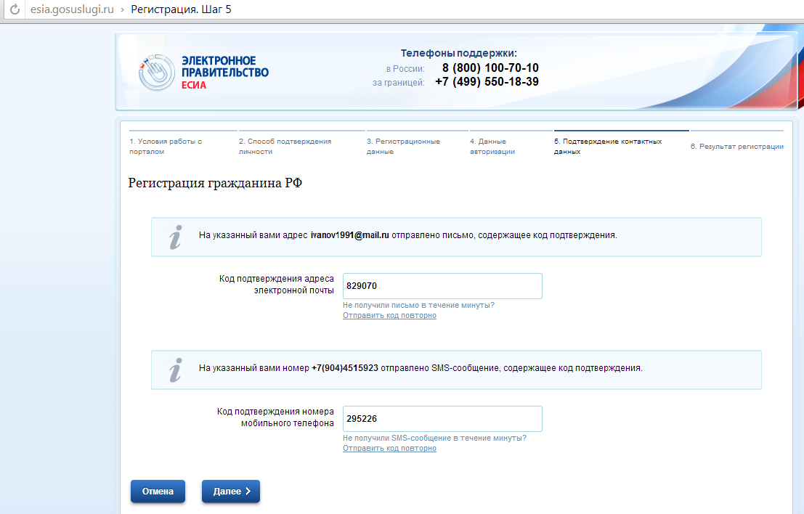
Если вы выбрали получение кода активации через Почту России, то после введения кодов активации у Вас откроется окно с сообщением о получении письма с кодом активации в течение одного месяца (на практике – до 2-х недель):
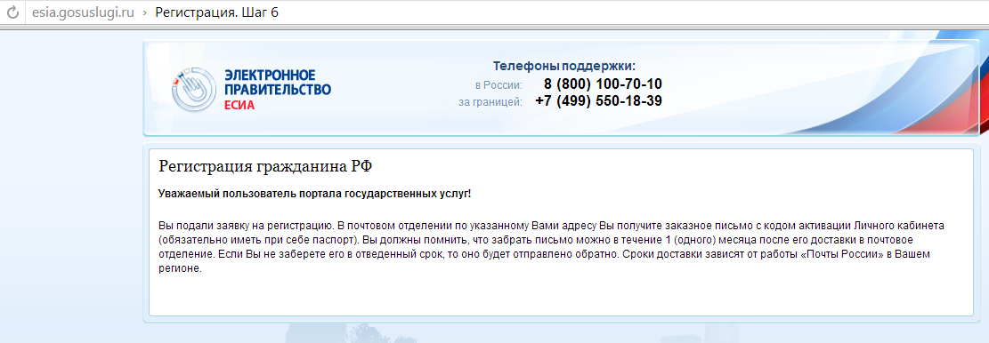
Если вы выбрали получение кода активации в центре продаж и обслуживания клиентов ОАО «Ростелеком», то у Вас откроется окно с сообщением о необходимости личной явки в ОАО «Ростелеком» с паспортом и СНИЛС за получением кода активации.
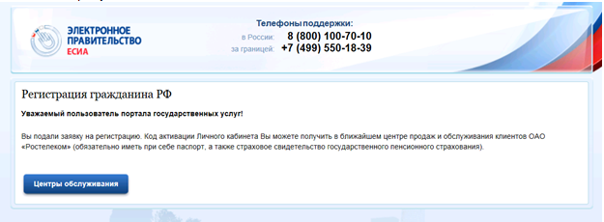
Этап 9
Когда придет по почте письмо от Центра обслуживания «Ростелеком» (срок доставки до 2-х недель) с указанным кодом активации, зайдите на сайт www.gosuslugi.ru и в правом верхнем углу нажмите на кнопку Вход в личный кабинет. 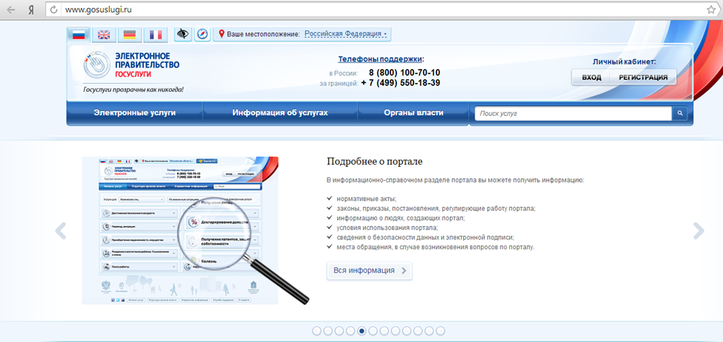

Этап 10
Во вновь открывшейся странице авторизации на правой стороне нажмите на кнопку Ввести код активации:
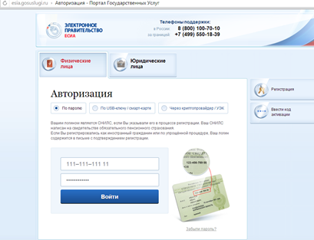
Этап 11
Код вводится только один раз при активации, в дальнейшем при заходе на портал государственных услуг достаточно вводить только логин (ваш СНИЛС) и пароль, указанный при регистрации. При активации учетной записи введите ваш СНИЛС, код активации, полученный по почте или через центр обслуживания «Ростелеком», а также код изображения.
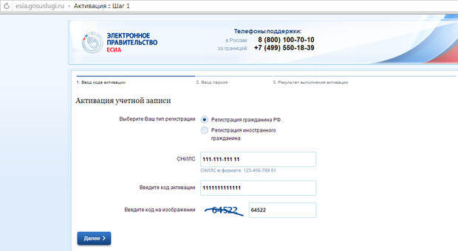
И наконец, заключительное окно активации.
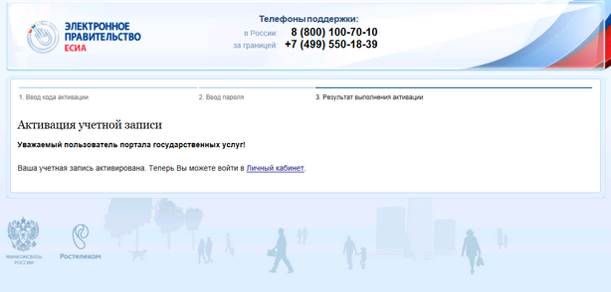

Поздравляю, Вы зарегистрированы!!!
И теперь можете воспользоваться всеми преимуществами получения государственных услуг через портал gosuslugi.ru.
Не забудьте помочь вашим друзьям, родственникам и знакомым зарегистрироваться на сайт, чтобы они также оценили все преимущества получения электронных услуг через gosuslugi.ru.

